2023. szeptember 8-án, pénteken
este 8 órakor a Díszteremben

MAKÁM KVARTETT

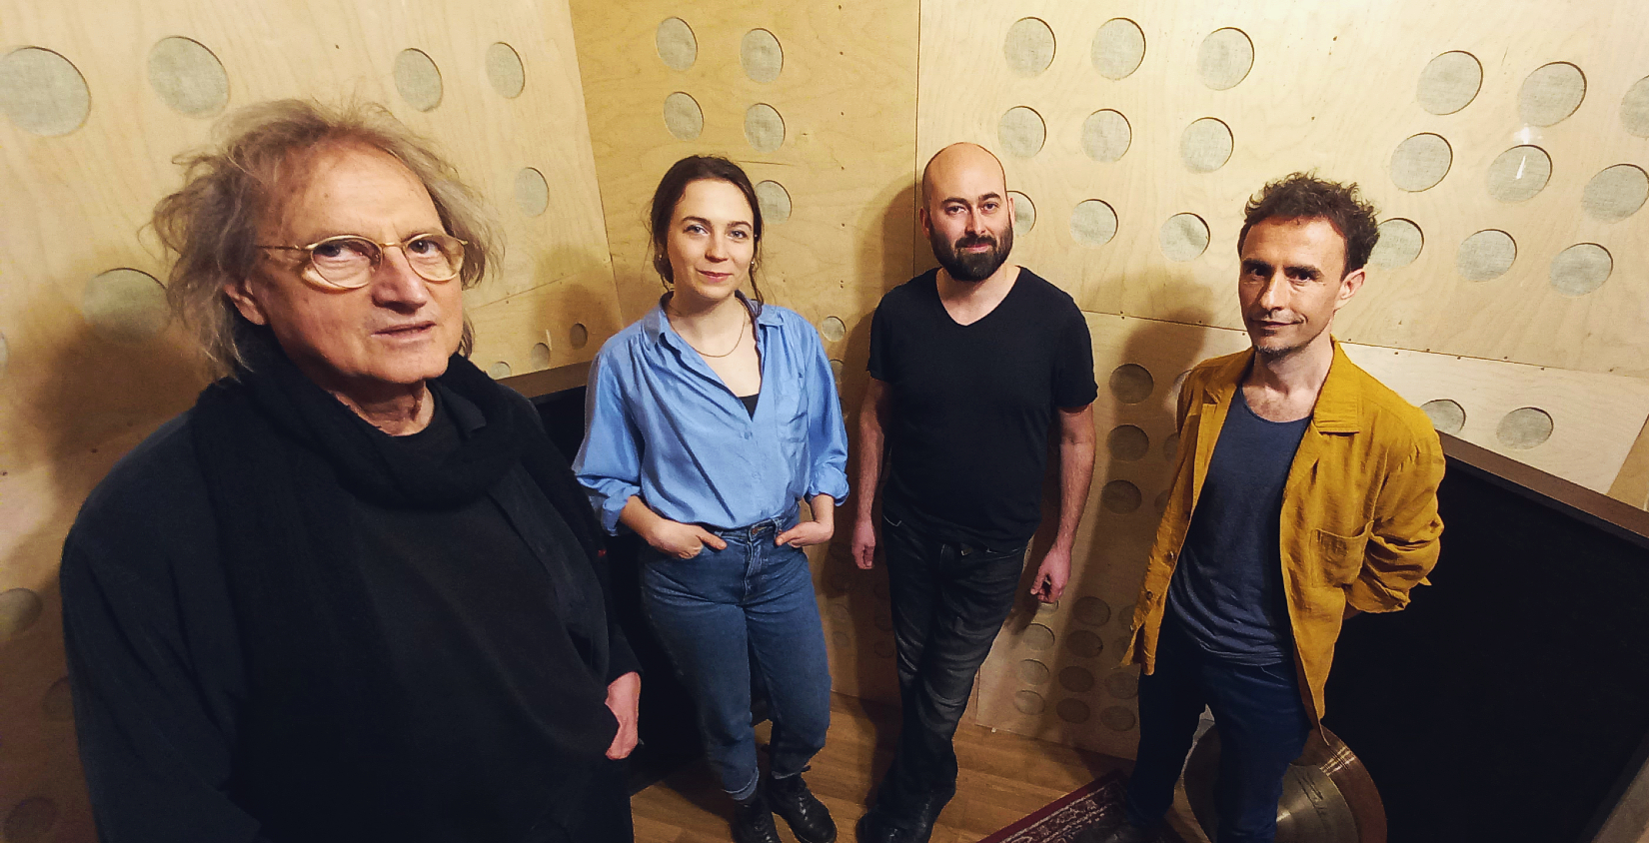

SENKI SEM ÁRVA

Kortárs költők – Falcsik Mari, Tóth Krisztina, László Noémi, Szabó T. Anna, Jász Attila, Jónás Tamás – megzenésített versei.

A együttes tagjai:
Okos Viola-ének, hegedű
Krulik Zoltán-gitár, ének
Bata István-basszusgitár, ének
Restás Gergő-ütőhangszerek, ének.

Minden érdeklődőt szeretettel hívunk és várunk!

